**Информация о несчастных случаях со смертельным исходом, произошедших в ходе эксплуатации энергоустановок организаций, подконтрольных органам Ростехнадзора, с января по июль 2024 года**

1. Обстоятельства несчастных случаев со смертельным исходом, произошедших за отчётный период

В июле 2024 г. зарегистрировано 5 несчастных случаев.

**1.1** Несчастный случай со смертельным исходом произошёл 9 июля   
в ООО «ЛЮКСЭНЕРГОМОНТАЖ», Ленинградская область.

Обстоятельства несчастного случая. Примерно в 09:30 на территории   
ООО «Порт Высоцкий» при выполнении работ по наладке РЗА в РУ-10 кВ   
БКТП-16 инженер по наладке и испытаниям (1972 г.р.) коснулся токоведущих частей, находящихся под напряжением, и погиб.

**1.2** Несчастный случай со смертельным исходом произошёл 17 июля   
в АО «МИХАЙЛОВСКИЙ ГОК им. А.В. ВАРИЧЕВА», Курская область.

Обстоятельства несчастного случая. В 16:40 электромонтёр оперативно-выездной бригады оперативно-диспетчерской службы ЦСП ЭЦ (1971 г.р) во время осмотра привода заземляющих ножей на тяговой ПС-25, поднявшись   
на металлическую конструкцию ЛР-110 кВ «ТЯГА-3», попытался поочередно вытащить заземляющие ножи ручным способом, передвигаясь в межизоляторном пространстве разъединителя. Он приблизился на недопустимое расстояние   
к токоведущим частям ЯР 110 кВ «ТЯГА-3», находящимся под напряжением 110 кВ, в результате чего попал под действие электрической дуги. На машине скорой помощи его доставили медицинское учреждение, где поставили предварительный диагноз: «электротравма, термический ожог пламенем вольтовой дуги лица, обеих верхних конечностей, части туловища, левого бедра, I-III степени, закрытый перелом левой локтевой кости без смещения». В результате ухудшения состояния здоровья 25.07.2024 в 23:10 наступила смерть пострадавшего.

**1.3** Несчастный случай со смертельным исходом произошёл 23 июля   
в ГУП Республики Крым «Крымэнерго»», Республика Крым.

Обстоятельства несчастного случая. Бригада Ленинского РЭС Восточных ЭС, в составе: ответственного руководителя (V группа по электробезопасности), допускающего/производителя работ (IV группа по электробезопасности), члена бригады (III группа по электробезопасности), прибыла на ПС 35 кВ Багерово С для выполнения текущего ремонта и проверки оборудования релейной защиты   
и автоматики МВ 10 яч. 1 Л-94 по наряду-допуску от 22.07.2024. Демонстрируя бригаде отсутствие напряжения, допускающий (1963 г.р.) коснулся шин 10 кВ, идущих от шинного разъединителя к масляному выключателю, оставшихся под напряжением, и был поражён электрическим током. Прибывшая на место происшествия бригада скорой медицинской помощи констатировала смерть работника.

**1.4** Несчастный случай со смертельным исходом произошёл 23 июля   
в НАО «Вишневогорский горно-обогатительный комбинат», Челябинская область.

Обстоятельства несчастного случая. При выполнении работ по ремонту масляного выключателя 10 кВ по наряду-допуску для работы в электроустановках (при заливке масла в бак масляного выключателя 10 кВ) электромонтёр по ремонту воздушных линий (1997 г.р.) коснулся (предположительно) шеей (плечом) однофазного провода 220 В, питающего контрольные лампы на внутренней стороне дверцы ячейки. При этом одной рукой он держался за заземлённую металлическую шину, в результате чего погиб.

**1.5** Несчастный случай со смертельным исходом произошёл 28 июля   
в ООО «Региональное оперативное обслуживание сетей», Кемеровская область.

Обстоятельства несчастного случая. В 09:54 при выполнении аварийно-восстановительных работ на ВЛ 6 кВ ф.6-43-21 согласно наряду-допуску ошибочно начали подготовку рабочего места на ВЛ 6 кВ ф.6-13-21 на опоре № 19 (поселок Чертинский). При подъёме в люльке подъёмника к верху опоры, до проведения проверки отсутствия напряжения указателем напряжения производителем (допускающим) лицом, электромонтёр по ремонту и монтажу кабельных линий   
5 разряда (1979 г.р.) коснулся левой рукой провода, находящегося под напряжением 6 кВ, и получил смертельный удар электрическим током.

1. Уроки, извлечённые из несчастных случаев со смертельным исходом, подготовленные на основе материалов, представленных территориальными органами

**2.1** Несчастный случай со смертельным исходом, произошедший   
в АО «Сетевая компания»

*Дата происшествия:* 25 августа 2023 г.

*Место несчастного случая:* Территория открытого распределительного устройства 35 кВ (далее – ОРУ 35 кВ) Уруссинской ГРЭС, Республика Татарстан

*Описание несчастного случая:* Мастер и электромонтёр ОВБ заступили   
на смену в 07:00. В 10:56 мастер и электромонтёр ОВБ прибыли на Уруссинскую ГРЭС для производства оперативных переключений и допуска бригад.

В 13:30 мастером по наряд-допуску была допущена бригада в составе ответственного руководителя работ, производителя работ и двух членов бригады, на Т 13 для выполнения работ по подключению КТП 160 кВА к шинному мосту   
6 кВ Т 13. В 14:00 бригада оформила перерыв по наряд-допуску, завершив запланированную на этот день работу. Ответственный руководитель работ после завершения работ на Т 13, проходя мимо соседнего оборудования, увидел дефект   
в виде течи масла с масломерного указателя на расширителе Т 15, который требовал немедленного устранения, о чём доложил начальнику службы подстанций и предупредил мастера, что будет подаваться внеплановая заявка   
на вывод в ремонт Т 15 для устранения выявленного дефекта.

Со слов электромонтёра ОВБ бланк переключений составил он сам, а мастер проверил его, о чём также свидетельствуют подписи в конце бланка переключения.

В 18:12 мастер и электромонтёр ОВБ по внеплановой заявке на вывод   
в ремонт Т 15 для чистки и ревизии масломерных стёкол на расширителе Т 15 получили разрешение от диспетчера ОДС БЭС по бланку переключений вывести   
в ремонт Т 15 на Уруссинской ГРЭС.

В 18:51 мастер получил разрешение от диспетчера ЦУС по бланку переключений вывести в ремонт Т 15 на Уруссинской ГРЭС после вывода автоматического повторного включения (АПВ) первой системы шин 110 кВ. Переключения по бланку переключений выполнялись электромонтёром ОВБ, который непосредственно выполнял переключения, и мастером, который являлся контролирующим лицом и отдавал непосредственные команды согласно бланку переключений.

Со слов электромонтёра ОВБ они с мастером, находясь в специальной одежде, в нательном защитном белье, в специальных ботинках, в касках, также   
у него были диэлектрические перчатки, прошли на территорию открытого распределительного устройства. Подойдя к выключателю 35 кВ Т15, убедились   
в отключённом положении. Потом подошли к выключателю 110 кВ Т15, также убедились в отключённом положении. После чего они с мастером пошли   
к шинному разъединителю первой системы шин 35 кВ Т15 и визуально убедились, что подошли к тому оборудованию. Мастер дал команду отключить шинный разъединитель первой системы шин 35 кВ Т15.Электромонтёр ОВБ сказал «выполняю» и отключил. Между ними было примерно 4-5 метра. Электромонтёр ОВБ стоял позади мастера. При отключении сверху упал фарфоровый изолятор, пролетел на шлейфе мимо мастера, и электромонтёр ОВБ увидел электрическую дугу в тело мастера, как ему показалось со стороны головы. Мастер упал. Электромонтёр ОВБ осмотрелся, не упал ли изолятор со шлейфом на землю   
и окрикнул мастера, он не реагировал. Убедившись в том, что шлейф висит, земли не коснулся, Электромонтёр ОВБ отошёл на безопасное расстояние, так как шлейф раскачивался недалеко от мастера. После этого электромонтёр ОВБ начал осуществлять дозвон диспетчеру, и в это же время побежал звать на помощь. Диспетчер ответил на звонок, и ответственный руководитель работ,   
и производитель работ, услышав крик электромонтёра ОВБ о том, что мастер попал под напряжение, спустились с ГЩУ и втроём отправились к месту происшествия. Ответственный руководитель работ и электромонтёр ОВБ подошли к лежащему   
на спине мастеру и, убедившись, что шлейф с обломком изолятора не касается земли, вдвоём за одежду оттащили пострадавшего на 20 м от места происшествия в сторону дороги. Производитель работ в это время наблюдал за ними, стоя возле дороги, к разъединителю он не подходил. После этого втроём начали оказывать первую помощь до приезда скорой медицинской помощи.

Скорую помощь в 19:02 вызвал диспетчер ОДС БЭС. Машина скорой помощи приехала в течение 5-10 минут. Работники помогли загрузить мастера   
в машину скорой помощи. Пострадавший в 19:26 был доставлен в реанимационное отделение Уруссинской центральной районной больницы. Согласно медицинскому заключению его смерть наступила 25.08.2023 в 19:40.

*Причины несчастного случая:*

Конструктивные недостатки и недостаточная надёжность технологического оборудования, а именно: согласно отчёту по экспертизе фарфоровой изоляции (изолятор марки С4-250) от 09.10.2023, выданного АО «Южноуральский арматурно-изоляторный завод», возможной причиной разрушения изолятора могло явиться наличие внутренних дефектов в микроструктуре тела изолятора, при этом, вероятно, излом изолятора произошёл из-за наличия «микротреска формовки»   
и «раковин невакуумирования», заложенных при выполнении операции «протяжка» заготовок или в процессе сушки полуфабриката.

Прочие причины, квалифицированные по материалам расследования несчастных случаев, а именно: допущение работником неосторожности, невнимательности, поспешности в части неправильно выбранной безопасной зоны контролирующим лицом с учётом возможного места падения колонки изоляторов.

Неудовлетворительная организация производства работ, выразившаяся   
в непринятии мер по сохранению жизни и здоровья работника при возникновении такой ситуации, а именно: необеспечение контроля со стороны руководителя пострадавшего за соблюдением работником трудовой дисциплины и требований охраны труда.

*Мероприятия по устранению причин несчастного случая:*

Обстоятельства и причины несчастного случая доведены до сведения всех работников АО «Сетевая компания».

Проведён внеплановый инструктаж оперативному, оперативно-ремонтному и административно-техническому персоналу филиала АО «Сетевая компания» Бугульминские электрические сети на тему: «Требования по составлению бланка переключений. Производство оперативных переключений. Безопасные зоны при производстве переключений в электроустановках».

Обеспечен надлежащий контроль со стороны руководителей   
за соблюдением работниками трудовой дисциплины и требований охраны труда.

**2.2** Несчастный случай со смертельным исходом, произошедший   
в ООО «СпецЭлектроРемонт»

*Дата происшествия:* 12 сентября 2023 г.

*Место несчастного случая:* Филиал АО «ТГК-16» «Казанская ТЭЦ-3», Республика Татарстан

*Описание несчастного случая:* Электрослесарь шестого разряда   
ООО «СпецЭлектроРемонт» (далее – электрослесарь) пришёл на работу   
на территорию филиала АО «ТГК-16» «Казанская ТЭЦ-3», прошёл через пропускную и зашёл в раздевалку, где переоделся в спецодежду и отправился   
в мастерскую. Примерно в 09:00 начальнику участка ООО «СпецЭлектроРемонт» (далее – начальник участка) надо было пройти и визуально посмотреть раннее выполненные объёмы работ для составления смет по шинопроводу Турбогенератора ТГ-2. В связи с чем для безопасного перемещения к месту осмотра начальник участка дал задание электрослесарю сопроводить его, чтобы электрослесарь нёс и держал во время осмотра фонарь ввиду того, что путь к месту осмотра был проложен через лестницы.

Сначала начальник участка и электрослесарь осмотрели визуально шинопровод, который находится на отметке 1,6 м. Затем они начали осматривать ремонтную площадку обслуживания отм. 6,6 м, дверь в камеру шинопровода была закрыта, осмотр был произведён с площадки обслуживания через решётчатое ограждение (смотровое окно). Электрослесарь светил фонариком через решётчатое ограждение (смотровое окно). Данный осмотр не предполагал осмотра внутри помещения электроустановки.

После визуального осмотра начальник участка и электрослесарь должны были подняться по лестнице и вернуться в мастерскую. Начальник участка стоял ближе к лестнице и поэтому пошёл первым, поднялся с отметки 6,6 м на отметку 9,6 м, где уже начал делать записи для составления смет и ждать электрослесаря, который должен был подняться следом за ним. При этом уровень шума внутри цеха не позволял слышать шагов идущего за ним электрослесаря.

После того, как начальник участка закончил записывать исходные данные для осмечивания работ, он подошёл к лестнице и увидел, что дверь в камеру шинопровода открыта, а потом увидел искры из решётчатого ограждения (смотровое окно). Начальник участка побежал по лестнице вниз на отметку 6,6 м   
и увидел через решётчатое ограждение (смотровое окно) в камере шинопровода электрослесаря, который находился в положении сидя на данном шинопроводе. После этого начальник участка поднялся по лестнице на отметку 9,6 м и побежал   
в сторону главного щита управления, чтобы сообщить о несчастном случае. Затем прибывшие работники скорой медицинской помощи зафиксировали смерть электрослесаря.

При осмотре судмедэкспертом тела погибшего в кармане погибшего обнаружена в том числе связка ключей, состоящая из 10 ключей, из них два ключа из жёлтого металла визуально выполнены кустарным способом (не в заводских условиях), один ключ треугольной формы (бородкой) от шкафа освещения, серебристого металлического цвета, остальные ключи со сложной открывающей частью (бородкой), предположительно от помещений, принадлежащих погибшему.

*Причины несчастного случая:*

Нарушение работником дисциплины труда, выразившееся в нахождении   
на территории помещения токопроводов (электроустановки), пересечении сигнальной ленты со знаком безопасности «Стой! Напряжение!», приближению   
и прикасанию к электрооборудованию, находящемуся под напряжением, без диэлектрических средств индивидуальной защиты, в нарушении требований п. 3.3, 3.6, 4.2, 4.8 Правил по охране труда при эксплуатации электроустановок, утвержденных Приказом Минтруда России от 15.12.2020 № 903н,   
ст. 215 Трудового Кодекса Российской Федерации, п. 3.1, 3.12 Инструкции   
по охране труда для электрослесаря ИОТ - 1, утв. генеральным директором   
ООО «СпецЭлектроРемонт» от 01.09.2021.

*Мероприятия по устранению причин несчастного случая:*

Обстоятельства несчастного случая проработаны со всем персоналом   
ООО «СпецЭлектроРемонт» и филиала АО «ТГК-16» «Казанская ТЭЦ-3».

Руководителями цехов и подразделений филиала АО «ТГК-16» «Казанская ТЭЦ-3» проведён внеплановый инструктаж с работниками филиала.

Всему электротехническому персоналу ООО «СпецЭлектроРемонт» проведён внеочередной инструктаж на тему: «Соблюдение правил безопасности при работе в электроустановках».

Внесены изменения в приказ филиала АО «ТГК-16» Казанская ТЭЦ-3   
«О порядке хранения и выдачи ключей от электроустановок» – приведён   
в соответствие с нормативным актом. Усилена работа по контролю выдачи   
и использованию ключей от электроустановок.

ООО «СпецЭлектроРемонт» пересмотрена «Инструкция по охране труда для электрослесаря – ИОТ № 1».

**2.3** Несчастный случай со смертельным исходом, произошедший   
на Федеральном казённом предприятии «Тамбовский пороховой завод»   
(далее – ФКП «ТПЗ»)

*Дата происшествия:* 8 декабря 2023 г.

*Место несчастного случая:* цех № 5, участок № 3, Тамбовская область

*Описание несчастного случая:* Энергетик цеха № 5 выдал 08.12.2023 письменное распоряжение в 13:00 мастеру по ремонту оборудования для проведения ремонта электрического тепловентилятора «Клима-3».

В 13:10 мастеру по ремонту оборудования перед началом работ   
по распоряжению провёл целевой инструктаж двум электромонтёрам по ремонту   
и обслуживанию электрооборудования.

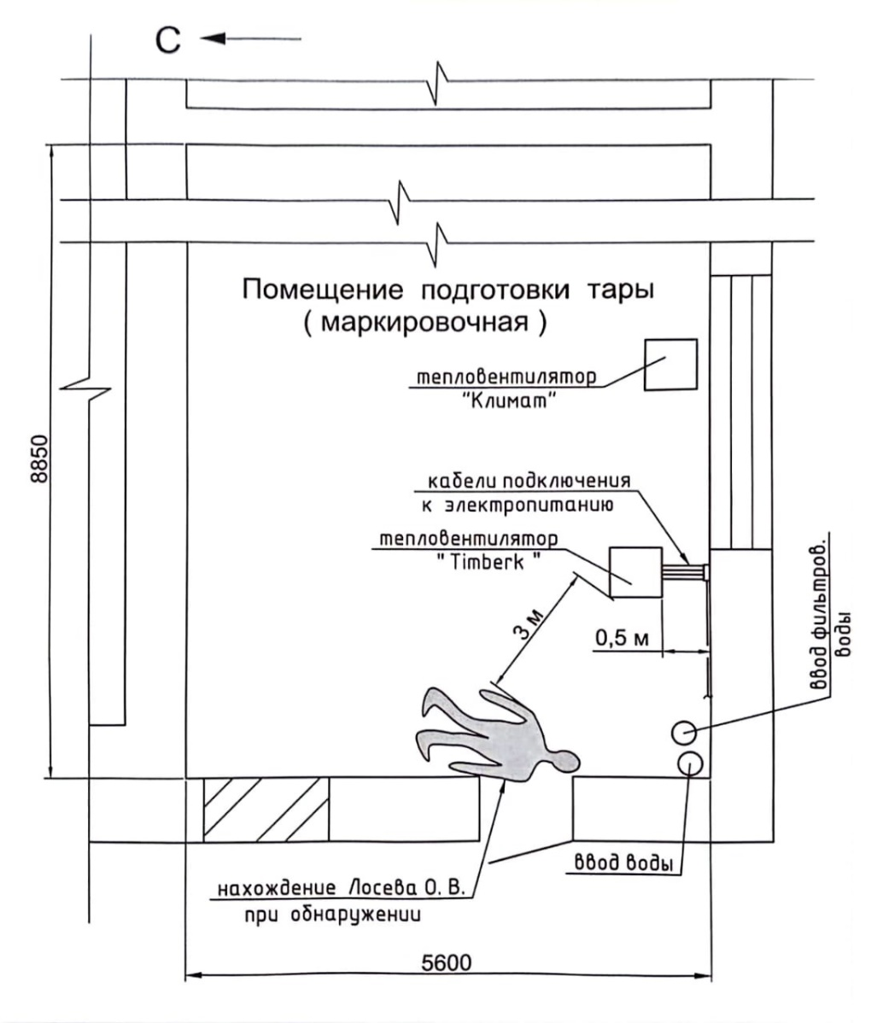

В ходе осмотра «Клима-3» электромонтёрами и было установлено, что теплоаентилятор не пригоден для ремонта и подлежит замене. Электромонтёры произвели его отключение от питающей электрической сети (КЛ 0,4 кВ).

Мастер по ремонту оборудования по телефону проинформировал энергетика цеха № 5 о необходимости замены «Клима-3».

По производственной необходимости мастер по ремонту оборудования вывел из состава бригады одного из электромонтёров, о чём доложил энергетику цеха № 5.

В 13:55 энергетик цеха № 5 доставил на транспортном средстве в здание электрический тепловентилятор «TIMBERLIK». Электромонтёр и энергетик цеха № 5 произвели выгрузку «TIMBERLIK».

Энергетик цеха № 5 не выдал новое письменное распоряжение и допустил электромонтёра к работам по подключению «TIMBERLIK» к питающей электрической сети 0,4 кВ, обладая на тот момент информацией об изменении состава бригады и условий работы.

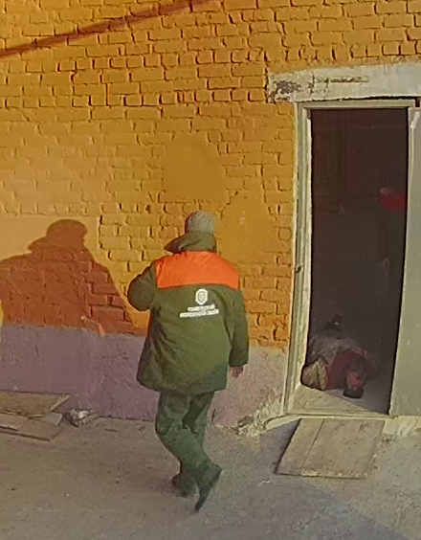

Электромонтёр при производстве работ по подключению «TIMBERLIK»   
не выполнил необходимые технические мероприятия по снятию напряжения   
с питающей кабельной линии 0,4 кВ путём отключения автоматического выключателя в РП-3 и не проверил УНН отсутствие напряжения.

Электромонтёр при проведении подключения «TIMBERLIK, приблизился на недопустимое расстояние к токоведущим частям КЛ-0,4 кВ, находящимся под напряжением, вследствие чего произошло термическое воздействие вольтовой дуги (прямой контакт с фазной и нулевой жилой), и электромонтёр получил электротравму и упал на пол.

14:33 операторы дистанционного управления цеха № 5 при проведении обхода помещений обнаружили электромонтёра лежащим лицом вниз, на полу   
в отделении маркировки здания № 760.

Пострадавший находился в сознании (дышал), ему была оказана первая помощь. Вызванная бригада скорой медицинской помощи констатировала биологическую смерть.

*Причины несчастного случая:*

Неосторожность, невнимательность, поспешность, выразившиеся   
в невыполнении работником технических мероприятий по обеспечению безопасности работ при подключении электрического тепловентилятора «TIMBERLIK», а именно: не обеспечил и не проверил отсутствие напряжения   
(п. 8.1 Правил по охране труда при эксплуатации электроустановок, утв. приказом Минтруда России от 15.12.2020 №903н (далее –ПОТЭЭ).

Неудовлетворительная организация производства работ, выразившаяся   
в невыдаче соответствующего письменного распоряжения на производство работ   
в действующих электроустановках и, следовательно, неуказание в нём необходимых мер безопасности, мероприятий по подготовке рабочего места   
с учётом фактической схемы электроустановок и электрической сети (п. 7.1, 5.5 ПОТЭЭ).

Непроведение целевого инструктажа по охране труда с работником после изменения состава бригады, условий работы и допуска электромотёра к работам по замене электрического тепловентилятора «Клима-3» на электрический тепловентилятор «TIMBERLIK» (п. 5.3 ПОТЭЭ).

*Мероприятия по устранению причин несчастного случая:*

Проработаны с работниками предприятия ФКП «ТПЗ» причины несчастного случая.

Проведён внеплановый инструктаж по охране труда с электромонтёрами по ремонту и обслуживанию электрооборудования ФКП «ТПЗ».

Проведены соответствующие мероприятия по управлению профессиональными рисками на рабочем месте электромонтёра по ремонту   
и обслуживанию электрооборудования ФКП «ТПЗ», в том числе проведена актуализация карты идентификационных опасностей и оценённых профессиональных рисков на данном рабочем месте.

Усилен контроль за соблюдением работниками ФКП «ТПЗ» требований охраны труда на уровне службы охраны труда ФКП «ТПЗ», на уровне соответствующего структурного подразделения, участка, бригады.

*Административные меры, принятые руководителем предприятия:*

Виновное должностное лицо депремировано (1 чел.); объявлен выговор   
(1 чел.).

**3.** Меры по предотвращению несчастных случаев при эксплуатации энергоустановок

Исходя из анализа обстоятельств и причин смертельных несчастных случаев на энергоустановках, Ростехнадзор рекомендует руководителям организаций:

1. Проводить ознакомление работников с материалами настоящего анализа при проведении занятий и инструктажей по охране труда.

2. Повысить уровень организации производства работ на электрических установках. Исключить допуск персонала к работе без обязательной проверки выполнения организационных и технических мероприятий при подготовке рабочих мест.

3. Обеспечить своевременную проверку знаний персоналом нормативных правовых актов по охране труда при эксплуатации электроустановок. Персонал,   
не прошедший проверку знаний, к работам в электроустановках не допускать.

4. Обеспечить установленный порядок содержания, применения   
и испытания средств защиты.

5. Усилить контроль за выполнением мероприятий, обеспечивающих безопасность работ.

6. Проводить разъяснительную работу с персоналом о недопустимости самовольных действий, повышать производственную дисциплину труда. Особое внимание обратить на организацию производства работ в начале рабочего дня   
и после перерыва на обед.

7. Повысить уровень организации работ по обслуживанию, замене   
и ремонту энергооборудования. Усилить контроль за соблюдением порядка включения и выключения энергооборудования и его осмотров.

8. Не допускать персонал к проведению работ в особо опасных помещениях   
и помещениях с повышенной опасностью без электрозащитных средств.

9. Не допускать проведение работ вне помещений при осуществлении технического обслуживания во время интенсивных осадков и при плохой видимости.

10. Обратить внимание на необходимость неукоснительного соблюдения требований производственных инструкций, инструкций по охране труда при выполнении работ, указаний, полученных при целевом инструктаже.

11. При проведении дней охраны труда обеспечить изучение требований  
правил безопасности и разъяснение необходимости их применения в ходе выполнения работ.